Em todas as perguntas de escolha, **resposta errada desconta 1/(n-1) da cotação da pergunta** em que n é o número de respostas possíveis. Por exemplo, se houver só 2 opções, resposta errada desconta 1/(2-1) = totalidade da cotação

**1.** Para converter um número inteiro N na base 10, à sua representação na base 2: **a)** calcula-se N= N mod 2, em que **mod** representa o resto da divisão inteira; o último dígito em binário é o resto desta divisão; **b)** repete-se a) até que N=0.

Relembrando a filosofia do Drools e dos sistemas periciais clássicos, escreva em pseudo-código um conjunto de **3 regras** destinadas a ler um número N em decimal e a fazer a impressão dos sucessivos dígitos que compõem a sua conversão a binário. Dispõe do operador ***mod*** acima descrito e do operador **\ (**divisão inteira); use o comando Salience conforme achar necessário; a impressão dos dígitos pode aparecer na ordem inversa da desejada, porque isso não é relevante do ponto de vista desta questão: por exemplo, o programa poderá imprimir 0111 em vez de 1110 (correto) para o valor 14D

|  |  |
| --- | --- |
| **R1** | **Salience 100**  **If Then Read N** |
| **R2** | **Salience 50**  **If N>0 then imprimir N mod 2**  **N = N \ 2** |
| **R3** | **Salience 80**  **If N=0 then retract N** |

**2.** Considere a seguinte regra, dentro da filosofia MYCIN:

**Se febre -> gripe CF=0,1**.

Para a população em consideração, p(Gripe)=0,5. Calcule p(Gripe|Febre). Nos cálculos transcreva para a folha apenas as equações e o resultado final. **Não transcreva** os passos da resolução das equações.

 

CF = MB - MD

Como CF’s positivos, MB>MD. Dadas as definições de MB e MD, em virtude dos operadores max e min, só pode acontecer que MB <> 0 e MD = 0 ou vice-versa. Como CF positivo, tem de ser MB>0 e MD=0. Logo vamos usar apenas MB nos cálculos. Ora, para MB ser diferente de zero, o máx tem de ser p(H|E) e não p(H). Donde:

$$\frac{max\left(p\left(Gripe|Febre\right), p\left(Gripe\right)\right)-p\left(Gripe\right)}{1-p\left(Gripe\right)}=\frac{p\left(Gripe|Febre\right)-0.5}{1-0.5}=0.1$$

Donde p(Gripe|Febre) = 0.55

**3.** Para a seguinte Rede Bayesiana, calcule **p(C|B)**. Indique apenas as **equações iniciais** e o **resultado final**. **Não transcreva os cálculos para a prova.**



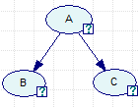



 

**3.** Num sistema CBR cada caso é representado por uma sequência de N bits e a respetiva solução. Para determinar a semelhança global entre caso atual e casos passados pensou-se utilizar a medida Distância de Hamming (H) ou o Simple Matching Coefficient (SMC), assim definidos:

* **H** = nº de bits que são diferentes entre o novo caso e caso passado
* **SMC** = nº de bits que são iguais (**I**) / nº total de bits considerados (**N**)

**a)** O uso do SMC é vantajoso em relação a H? Porquê?

Sim, porque dá logo uma semelhança (em vez de distância) e esta semelhança vem até já normalizada

**b)** Qual a relação entre H e SMC?

**SMC = 1 - H/N**

**4.** No quadro seguinte as siglas representam, respetivamente, Fuzzy Inference Systems e Case Based Reasoning. Em cada célula assinale a palavra que se aplica (errado desconta a totalidade de cada resposta)

|  |  |  |
| --- | --- | --- |
|  | **FIS** | **CBR** |
| Interpretação, do ponto de vista técnico, do conhecimento representado | Fácil  Difícil | Fácil  Difícil |
| Tolerância a ruído / erros de input | Baixa  Alta | Baixa  Alta |
| Capacidade de aprendizagem automática | Não  Sim | Não  Sim |
| Capacidade de explicação das conclusões | Não  Sim | Não  Sim |
| Manutenção | Fácil  Difícil | Fácil  Difícil |

**5.** O esquema seguinte representa um controlador de um sistema ABS de um automóvel. Neste modelo, AR é dado por (VR2-VR1)/(t2-t1), em que VR e t representam a velocidade da roda e o tempo, em dois instantes diferentes.

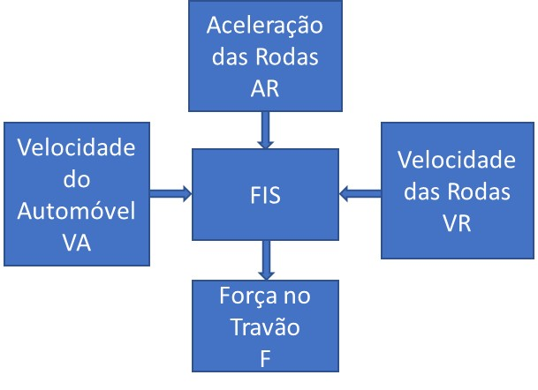

Para as variáveis relevantes deste sistema de controlo foram definidas as graduações pequena (P), média (M) e grande (G) conforme se mostra na figura seguinte. Para (VA-VR) considerou-se um suporte de [0, 100] Km/h, para AR [0, 20]m/s2 e para F [0, 10000] N(ewton). Foram também definidas regras de inferência difusa.

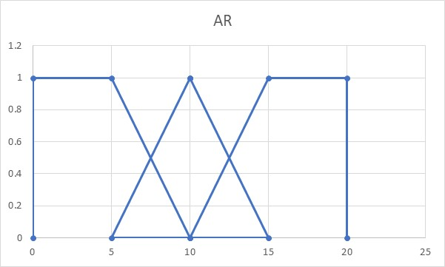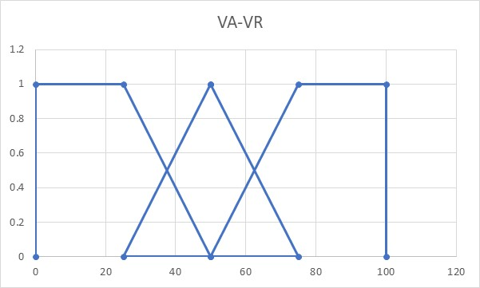

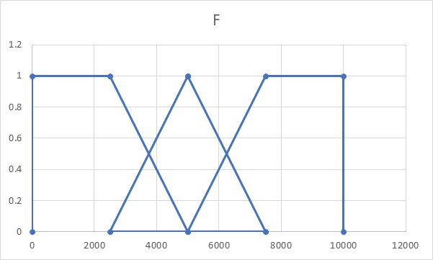

|  |  |  |  |  |
| --- | --- | --- | --- | --- |
| **R1** | IF | (VA-VR) peq e AR peq | THEN | F alta |
| **R2** | IF | (VA-VR) peq e AR média | THEN | F alta |
| **R3** | IF | (VA-VR) peq e AR alta | THEN | F média |
| **R4** | IF | (VA-VR) méd e AR peq | THEN | F média |
| **R5** | IF | **(VA-VR) méd e AR média** | THEN | F média |
| **R6** | IF | (VA-VR) méd e AR alta | THEN | F média |
| **R7** | IF | (VA-VR) alta e AR peq | THEN | F pequena |
| **R8** | IF | **(VA-VR) alta e AR média** | THEN | F pequena |
| **R9** | IF | (VA-VR) alta e AR alta | THEN | F pequena |

Um carro circula à velocidade de 75Km/h. Numa travagem e no instante t0, as rodas bloqueiam. No instante t1, que ocorre 0.1 segundos após t0 , VR aumenta 1m/s. Segundo o sistema acima definido, qual o valor de F a aplicar ao travão no instante t1?

(VA-VR)=75 miuAlta(75)=1

AR=1m/s / 0.1s = 10 m/s2 miuMedio(10)=1

Dispara a regra R8: R8: miuFPeq= min(1;1) = 1

COA: F = (1×2500) / 1 = 2500 N

**6.** O controlador ABS descritoem 1. foi também implementado com uma rede neuronal. Para esse efeito os inputs da rede são pré-calculados como I1=1/(VA-VR) e I2=AR. A expressão do output F pretendido é

$$F=\left(-\frac{1}{\left(VA-VR\right)}.K1+AR.K2\right).K3+10$$

em que K1, K2 e K3 são constantes (a definir empiricamente durante a fase de testes do sistema). Preencha os coeficientes sinápticos da rede representada em seguida considerando todas as unidades lineares.

